启智ROS项目开发总结报告(PDSR)

项目组成员信息
小组名称
学号 | 姓名 | 本文档中主要承担的工作内容
17373366 | 潘健行 | 完成第一和第六部分
17373370 | 李祥宇 | 合作完成第四和第五部分
17373397 | 冯昊 | 合作完成第二和第三部分
17373245 | 刘名祖 | 合作完成第二和第三部分
16005011 | 吕春辉 | 合作完成第四和第五部分

2020-06
版本变更历史
版本 | 提交日期 | 主要编制人 | 审核人 | 版本说明
V0.1 | 6.14,2020 | 潘健行 | 李祥宇 | 第一部分和第六部分
V0.2 | 6.14,2020 | 冯昊 | 刘名祖 | 第二部分和部分第三部分
V0.3 | 6.14,2020 | 刘名祖 | 冯昊 | 剩余的第三部分
V0.4 | 6.14,2020 | 李祥宇 | 吕春辉 | 第四部分的部分
V0.5 | 6.14,2020 | 吕春辉 | 潘健行 | 剩余第四部分和第五部分
V0.6 | 6.15,2020 |  |  | 补充之前缺少的部分内容

目录
项目开发总结报告(PDSR) 1
1引言 3
1.1标识 3
1.2系统概述 3
1.3文档概述 3
1.4术语和缩略词
2引用文件 3
3实际开发结果 3
3.1产品 3
3.2主要功能和性能 3
3.3基本流程 4
3.4进度 4
3.5人员工程量 4
4开发工作评价 4
4.1对开发效率的评价 4
4.2对产品质量的评价 4
4.3对技术方法的评价 4
4.4出错原因的分析 5
4.5风险管理 5
5缺陷与处理 5
6经验与教训 5

1引言

1.1标识
序号 | 版本号 | 编号
1 | v1.0 | Demo1
2 | v1.1 | Demo2
3 | v1.2 | Alpha
4 | v1.3 | Beta
5 | Web | RC
6 | Qt | Full
7 | v1.4 | Release

1.2系统概述
本文档适用于本团队开发的启智ROS机器人软件系统。该系统具有可动态避障、实时路径规划、物体检测和抓取功能，并且可以通过在本机上使用QT或者在远程使用web前端对机器人发送指令执行。
本系统开发经历了如下阶段软件开发计划阶段、软件需求说明阶段、软件设计阶段、软件测试阶段和项目总结阶段，目前正处于项目总结阶段。本项目已经经历了完整的开发流程，在每一阶段所做的工作也都已经完成并且成功上传github进行归档和管理。
本系统可以运行于启智ROS机器人上，也可以运行在gazebo模拟器上面。原本计划是等到回到学校后运行在启智ros机器人上，但由于今年的特殊原因，当前该软件的运行现场是gazebo模拟器中由课程组提供的2个demo的world。

1.3文档概述
本文档为项目开发总结报告，包括引言、引用文件、实际开发结果、开发工作评价、缺陷与处理、经验与教训六部分。该文档对本学期所做的代码开发工作和文档撰写工作进行了总结，全面而细致的对本团队的开发产品进行了评估，对之前的每一部分的工作既进行了分类总结，又对整个项目总体的完成情况做了一个整体总结。本文档作为本团队开发的最后一项工作，意义重大。

1.4术语和缩略词
简易机器人 Simple Robot 简称：SR
语音控制 Voice Control 简称：VC
室内导航 Indoor Navigation 简称：IN
物品抓取 Item Grab 简称：IG
激光传感器 Laser Sensor 简称：LS
即时定位建图 simultaneous localization and mapping 简称：SLAM

2引用文件
- 启智ROS版_开发手册 版本20181109 2020年3月
- SDP-软件开发计划 版本2020年 2020年6月
- SRS-软件需求规格说明书 版本 v1.2 2020年6月
- SDD-软件设计说明 版本v1.4 2020年6月
- STD-软件测试说明 版本 v1.5 2020年6月

3实际开发结果

3.1产品

3.1.1 系统版本
序号 | 版本号 | 版本主要变动
1 | v1.0 | 初始架构
2 | v1.1 | 完善架构，添加控制模块
3 | v1.2 | 基本功能：建图、巡航
4 | v1.3 | 基本功能：避障、检测、语音播报、异常处理模块
5 | Web | 完成Web前端
6 | Qt | 完成Qt前端
7 | v1.4 | 完成前后端通信交互

3.1.2软件单元
 | 独立代码 | 共享代码 | 储存地址
建图模块 | 26 | 0 | 代码归档/v1.4/src/wpr_simulation/src/map.cpp
巡航模块 | 120 | 0 | 代码归档/v1.4/src/wpr_simulation/src/navigation.cpp
目标检测模块 | 27 | 388 | 代码归档/v1.4/src/wpr_simulation/src/obj_detect.cpp
抓取模块(未完成) | 50 | 0 | 代码归档/v1.4/src/wpr_simulation/src/grab.cpp
功能性模块 | 33 | 0 | 代码归档/v1.4/src/wpr_simulation/src/functional.cpp
异常处理模块 | 36 | 0 | 代码归档/v1.4/src/wpr_simulation/src/ exception_handler.cpp
控制模块 | 92 | 0 | 代码归档/v1.4/src/wpr_simulation/src/command.cpp
Web前端 | 349 | 117 | 代码归档/Web前端
Qt前端 | 533 | 2098 | 代码归档/Qt_Gui
WebSocket | 130 | 976 | 代码归档/v1.4/src/wpr_simulation/src/webSocket.cpp
建图模块：
https://github.com/sebuaa2020/Team205/blob/master/%E4%BB%A3%E7%A0%81%E5%BD%92%E6%A1%A3/v1.4/src/wpr_simulation/src/map.cpp
巡航模块：
https://github.com/sebuaa2020/Team205/blob/master/%E4%BB%A3%E7%A0%81%E5%BD%92%E6%A1%A3/v1.4/src/wpr_simulation/src/navigation.cpp
目标检测模块：
https://github.com/sebuaa2020/Team205/blob/master/%E4%BB%A3%E7%A0%81%E5%BD%92%E6%A1%A3/v1.4/src/wpr_simulation/src/obj_detect.cpp
异常处理模块：
https://github.com/sebuaa2020/Team205/blob/master/%E4%BB%A3%E7%A0%81%E5%BD%92%E6%A1%A3/v1.4/src/wpr_simulation/src/exception_handler.cpp
控制模块：
https://github.com/sebuaa2020/Team205/blob/master/%E4%BB%A3%E7%A0%81%E5%BD%92%E6%A1%A3/v1.4/src/wpr_simulation/src/command.cpp
Web前端：
https://github.com/sebuaa2020/Team205/tree/master/%E4%BB%A3%E7%A0%81%E5%BD%92%E6%A1%A3/Web%E5%89%8D%E7%AB%AF
Qt前端：
https://github.com/sebuaa2020/Team205/tree/master/%E4%BB%A3%E7%A0%81%E5%BD%92%E6%A1%A3/Qt_Gui
WebSocket：
https://github.com/sebuaa2020/Team205/tree/master/%E4%BB%A3%E7%A0%81%E5%BD%92%E6%A1%A3/v1.4/src/wpr_simulation/src/webSocket

模块调用关系
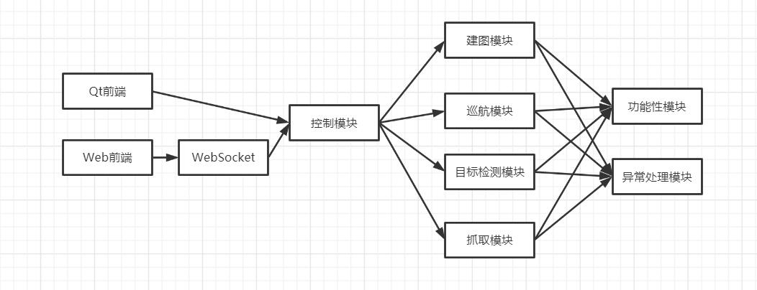
图 1 模块调用关系结构图

3.2主要功能和性能
3.2.1建图功能
本功能的主要目的就是使机器人获得完整的地图，从而能够完成之后的工作要求。
完成情况：达到了原定的开发目标
原因：首先，我们的机器人能够根据用户的引导对房间进行建图。并且通过了我们的单元测试和系统测试，完成了我们的基本目标。
3.3.2定点巡航
本功能的主要目的是使机器人根据指令，到达指定地点，并能够避开中途的障碍物。
完成情况：达到的原定的开发目标
原因：我们完成了机器人路径规划，导航，避障的功能，使得机器人能够完成我们的预期功能，并且通过了我们的单元测试和系统测试
3.3.3抓取功能
本功能的主要目的是使机器人能够自主完成指定物体的识别和抓取。
完成情况：未达到的原定的开发目标
原因：由于提供的测试环境不足，导致抓取功能不能很好的进行测试。

3.3基本流程
a.开发流程
由于本项目开发有三个难度等级：A：避障型、B：路径规划型、C：目标检测及抓取型。而这三个难度等级是有着增量关系的。可以使用迭代-增量模型进行三轮迭代开发，开发图如下：
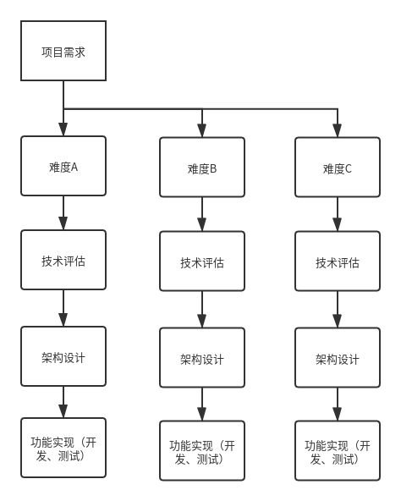

b.列出需求分析的功能模型和设计说明的体系结构，说明需求可追踪性；
功能模型：
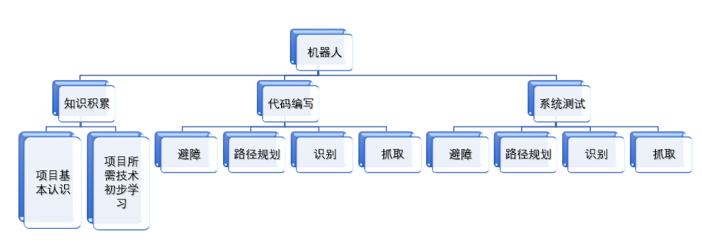
体系结构：
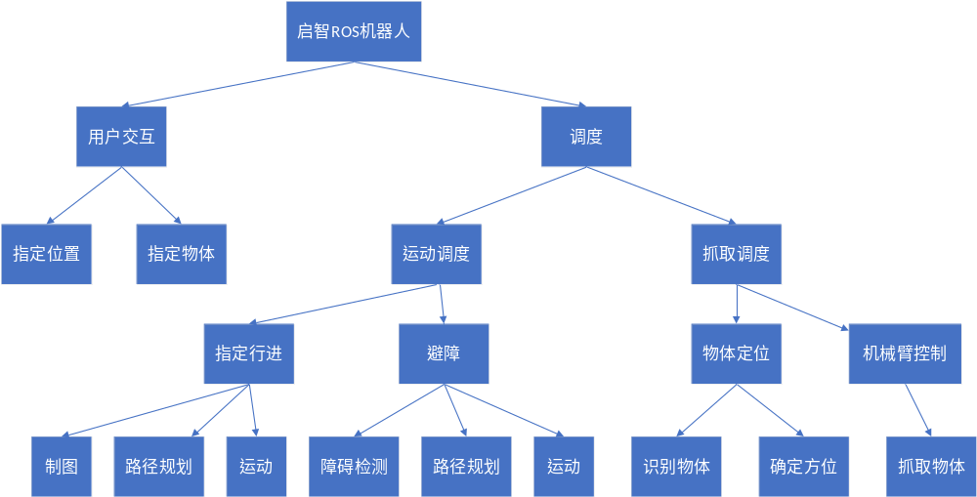
如图所示：体系结构中的部分能在需求分析的功能模型中找到对应点。
c.
设计依据：
首先针对模块中各个小部分、接口进行单元测试是十分必要的。如果没有单元测试而直接进行集成测试，一旦出现问题后，由于系统的复杂度比较高，定位问题比较困难，也不利于快速解决问题。进行单元测试，测试比较简单直接，能够发现各个函数实现的是否正确，便于快速确定出现问题的位置。在进行集成测试之前，确保每一个功能部件基本正确，为后续测试打好基础。
分支覆盖情况：
测试用例序号 | 测试内容 | 覆盖情况
T0001 | 建图测试 | 黑盒测试：ID1_1，ID1_2， ID4_1
T0002 | 导航测试 | 黑盒测试：ID2_1， ID2_2  ID2_3， ID4_1
T0003 | 物体识别测试 | 黑盒测试：ID3_1， ID4_1
T0004 | 避障测试 | 黑盒测试：ID2_4， ID4_1
T0005 | 航点异常测试 | 黑盒测试：ID5_2
T0006 | 指令合法性测试 | 黑盒测试：ID5_2

d.
（1）建图
具体表现：在对建图模块进行测试时，有一次失败的情况。
问题分析：个别物体的扫描可能出现了问题
性能影响：会导致建出的图个别地点不是很准确
（2） 巡航
具体表现：在对巡航模块进行测试时，发现在机器人在沿路径行驶之前，有时会先原地打转。
问题分析：可能是机器人的路径分析有偏差或机器人反应较慢
性能影响：会导致机器人的效率降低
（3）避障
具体表现：在进行避障测试时，如果出现障碍物较多，规划线路较困难的情况，会紧急停下。
问题分析：路径规划算法效率不足以满足此样例需求
性能影响：会导致机器人无法完成任务或完成任务所需时间较长
测试程序与文件链接如下: https://github.com/sebuaa2020/Team205/tree/master/%E4%BB%A3%E7%A0%81%E5%BD%92%E6%A1%A3/%E6%B5%8B%E8%AF%95%E4%BB%A3%E7%A0%81

3.4进度
计划进度

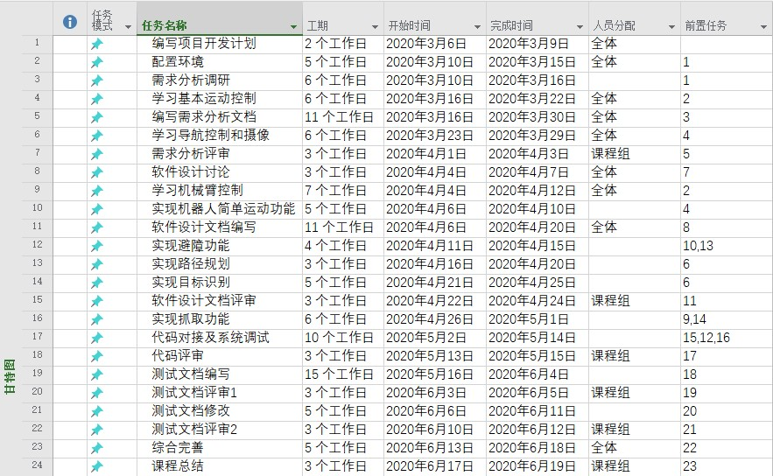
实际进度
在代码的实现阶段，即实现避障功能，实现路径规划，实现目标识别，抓取功能，系统调试。由于环境准备不足，我们推迟了他们的开始时间，并减少了工期，上述工作我们在5月2日至5月12日分别完成。
其他任务的进度与计划进度一致。

3.5人员工程量
a.列出开发过程中的原计划和实际分工情况对比，若有调整，指出其原因；
计划
名称 | 李翔宇 | 吕春辉 | 潘健行 | 冯昊 | 刘名祖
项目开发计划 | 完成第二部分 | 完成第六部分 | 完成第一五部分 | 完成第三四部分 | 完成第三四部分
软件需求规格说明 | 完成文档二六部分 | 完成第三部分 | 完成文档一五七部分 | 合作完成第四部分 | 合作完成第四部分
软件设计说明 | 完成文档第二部分 | 完成第四部分 | 完成文档一七八部分 | 完成第五部分 | 完成第六部分
软件测试说明 | 进行建图，巡航，异常测试 | 进行系统测试，完成文档审核 | 完成避障测试 | 完成任务概述，测试代码的编写 | 完成任务概述，测试准备，测试用例设计，测试结果汇总，测试结果分析
项目开发总结报告 | 完成第四五部分 | 完成四五部分 | 完成 | 完成二三部分 | 完成二三部分

实际人员任务安排与计划基本一致。
b.使用github进行管理
连接为https://github.com/sebuaa2020/Team205.git
c.以列表形式明确每个阶段提交物的每人工程量（百分比）。
表1 人员工程量分配
 | 名称 | 李翔宇 | 吕春辉 | 潘健行 | 冯昊 | 刘名祖
SDP V1.0 | 项目开发计划 | 20 | 20 | 20 | 20 | 20
SRS V1.2 | 软件需求规格说明 | 20 | 20 | 20 | 20 | 20
SDD V1.4 | 软件设计说明 | 20 | 20 | 20 | 20 | 20
STR V1.5 | 软件测试说明 | 20 | 20 | 20 | 20 | 20
PDSR V1.0 | 项目开发总结报告 | 20 | 20 | 20 | 20 | 20
总体工程量分配

4开发工作评价

4.1对开发效率的评价
- 程序的总量及平均开发效率，即程序行数及每人月开发的行数；
总量为91588行，平均开发效率为（4580/人.行）
- 文档的总量及平均编写效率，即文档字数及每人月编写的千字数；
文档总字数为20762，按最终版本的字数计算，平均编写字数为（1.03千字/人.月）
- 其他制品的开发效率。
测试代码，共375行。

4.2对产品质量的评价
a.系统功能性评价及依据；
功能模块 | 需求名称 | 需求编号 | 功能需求概述 | 评价
建立地图 | 地图建立 | ID1_1 | 用户可以控制机器人运动建立环境地图 | 完成
建立地图 | 地图保存 | ID1_2 | 用户可以保存建立好的地图 | 完成
导航 | 添加巡航点 | ID2_1 | 用户可以设置导航目的地 | 完成
导航 | 到达巡航点 | ID2_2 | 机器人可以自动导航到目的地 | 完成
导航 | 返回初始点 | ID2_3 | 机器人返回设置的初始点 | 完成
导航 | 动态避障 | ID2_4 | 在导航过程中可以实时动态避障并重新规划路径 | 在完成
导航 | 设置返航点 | ID2_5 | 用户可以设置机器人返航点 | 完成
目标检测 | 识别物体 | ID3_1 | 机器人可以自动检测出视野内平面上的目标物体 | 未测试
主控模块 | 执行用户指令 | ID4_1 | 机器人接受用户指令并正确执行 | 完成
主控模块 | Rviz指令执行 | R5.1 | Rviz界面内调用指令并成功执行 | 完成

b.系统非功能性评价及依据。
可维护性 | ID5_1 | 项目结构的设计应该清楚合理，便于维护和扩展 | 按照模块进行设计，便于维护
稳定性 | ID5_2 | 系统应该具有一定的处理异常的能力 | 能够处理部分异常情况

4.3对技术方法的评价

4.3.1 系统开发的方法
该项目使用面向对象的开发方法。
面向对象的分析（OOA）：运用面向对象的方法，对问题域和系统责任进行分析和理解，找出描述它们的类和对象，定义其属性和操作，以及它们的结构，包括静态联系和动态联系，最终获得一个符合用户需求，并能够反映问题域和系统责任的OOA模型。并使用UML用例图描述系统的功能、类图描述类的内部结构和类与类之间的关系。
面向对象的设计（OOD）：在面向对象分析的基础上，根据用户对系统功能和操作使用方面的需求及技术、经济和运行环境等方面的条件，继续运用面向对象的基本思想与概念，进一步细化、改进和扩展，通过系统分析得到的系统逻辑模型，确立系统物理实现的技术方案，即建立系统物理模型。并使用UML活动图表示事件活动的过程，构件图表示系统中构件与构件之间、类或接口与构件之间的关系。
面向对象的实现（OOP）：基本实现手段有类定义、对象的创建、操作调用和消息发送、内存管理、封装和多态。根据详细设计文档，使用面向对象的程序设计，完成项目的编码工作。
面向对象系统的单元测试：使用等价类划分进行方法层次的测试，使用边界测试进行类层次的测试。
面向对象系统的集成测试：针对系统已经完成的功能，将相互协作完成特定功能的类一起测试；测试那些基本上不依赖其他类的类，在逐步测试依赖较多的类。

4.3.2 系统开发的工具
工具类型 | 工具名称 | 特点 | 使用阶段
文档编写工具 | Microsoft Word 、  Microsoft Visio | 直观的操作界面、模板与向导功能、丰富的帮助功能等 | 软件开发全过程
版本控制工具 | GitHub | 提供版本库托管和项目管理 | 设计、实现
开发环境 | RoboWare Studio | ROS的一款IDE，基于VS Code，功能强大，开发快速简单 | 实现
仿真工具 | Gazebo | 丰富的机器人模型和环境库、各种各样的传感器、简单的图形界面 | 实现

4.3.3 系统开发的效果评价
需求分析：使用面向对象分析来分析功能需求和非功能需求、设计用例，有利于对问题域及系统责任的理解、对需求变化有较强的适应性、有利于人员之间的交流、支持软件复用。
设计：使用面向对象设计的方法，提高了生产率、软件质量和可维护性，对代码编写起到了很好的指导作用，便于各个模块之间的对接。
实现：使用面向对象的程序设计，封装内部逻辑，通过接口实现、继承等方式实现了代码复用，减少单元测试的工作量。因为ROS通过topic发布/订阅消息，本项目将各个模块实现为单个node，提供消息发布/订阅的接口。
单元测试：导航和建图模块使用官方提供的源文件，只进行了黑盒测试。针对使用白盒测试的模块，测试用例实现了高覆盖率。对于在测试中发现的问题，及时修复，并进行回归测试。
系统测试：系统测试根据需求规格说明书进行黑盒测试，从用户的角度，验证了整个系统满足的用户需求。

4.4问题原因分析
主要问题一：详细设计与实际开发产生了较大的冲突，导致详细设计进行了多次改动。
原因：缺乏对机器人和已有库的认识。由于前期没有硬件无法对各种实例进行尝试，导致详细设计过于底层，而实际各类功能包已经十分成熟。实际开发时，对于很多功能，可以直接使用成熟的功能包，导致前期不合理的详细设计多次更改。

主要问题二：模拟器的接口调用与真实硬件不同，运行效果与真实情况有差异。
原因：开发手册中的例程都是基于启智ros硬件开发，需要改动之后，放在模拟环境中运行。模拟器也有客观限制，比如无法调节Kinect的height和pitch，所以在物品检测方面不是那么灵活。模拟器的运行效果只能在一定程度反映真实环境下的运行效果。

4.5风险管理

4.5.1 初期预计的风险

4.5.1.1 估计风险
序号 | 估计风险 | 常见的风险 | 应对措施
1 | 低估软件开发所需时间 | - 经验不足，错误的估算了小组完成项目的时间  - 在项目执行过程中，发生意外情况，导致项目被搁置 | 项目的时间安排要有机动时间
2 | 低估软件大小 | - 对软件的不熟悉  - 没有使用配置管理来维护系统/软件需求 | 使用专门的配置管理软件进行配置管理
表 1-估计风险汇总

4.5.1.2 人员风险
序号 | 人员风险 | 常见的风险 | 应对措施
1 | 开发人员由于特殊原因，不能在规定时间内完成所规定的任务 | - 开发人员在生病，无法按时间完成任务  - 开发人员的时间安排出现问题，导致工作没有完成 | 尽量让每个部分的工作都能够保证不止一个人能完成
2 | 没有所需的人员培训 | 人员技能不足，导致工作不能按计划完成 | 需要开发人员不断自学相关的技能，提升自己的知识储备
表 2-人员风险汇总

4.5.1.3 技术风险
序号 | 技术风险 | 常见的风险 | 应对措施
1 | 项目会使用很多新的软件和硬件 | - 员工不能熟练的使用项目需要的软硬件  - 员工对新的软件和硬件接口不熟悉 | 需要员工在闲暇时间自学软硬件的使用
2 | 在项目进行过程中发现软件的使用出现问题 | - 软件与项目的需求不符  - 软件本身设计出现问题 | 尽量多的寻找工具，挑选其中最靠谱的一款
表 3-技术风险汇总

4.5.1.4 需求风险
序号 | 开发环境风险 | 常见的风险 | 应对措施
1 | 由于需求者提出需求的变更，导致项目提出较大的改动 | 需求者对需求的描述有歧义 | 尽量让自己的项目有一些很强的可更改性
表 4需求风险汇总

4.5.2 实际发生的风险
序号 | 发生的风险 | 原因 | 消除情况
1 | 需求变更 | 模拟器不熟悉，删除了  语音控制模块 | 及时修改对应的需求与设计说明书
2 | 低估软件开发所需时间 | 由于本学期的特殊原因设备无法到位，开发任务一直没有启动 | 在模拟器上线后调整日程加速完成开发

5缺陷与处理

需求评审阶段
缺陷：没有给出该项目的应用场景。
处理情况：添加项目的使用场景，在测试阶段，针对应用场景设计测试用例。

设计评审阶段
缺陷：详细设计不够细化，不能做到“看了详细设计就能写代码的层次”，且类图有误，只表现了类的内部结构，忽略了“类与其他类的关系”。
处理情况：修改了详细设计中的类图，进行细化，并添加模块中类与其他类的关系。

代码测试阶段
缺陷：测试用例描述不够细化具体，如测试用例中输入输出以及评价准则比较简略
处理情况：完善测试用例，将测试用例中的输入输出具体到每一个步骤，每一项结果；同时修改评价准则，让每一次测试的每一项输出结果的评价有依可据。

系统测试阶段
缺陷：前端只能在本地与后端交互，无法完成远程交互控制。
处理情况：使用socket，实现远程主机（客户端）和本地主机（服务器）的通信，完成客户端对服务器的远程控制，并将后端的执行结果传递到前端，进行实时显示。

6经验与教训
经验：
项目的开发工作是一个完整的流程，不能将每一部分割裂开来。在每个阶段都有阶段性的任务，虽然代码的编写和代码的测试工作是最重要的，但其他的工作的重要性也不容小视，例如详细设计阶段，我们在此阶段要有一套完整的开发框架，要定义好类和方法，用老师的话说“可以拿着这个文档直接开始写代码了”，一个好的框架结构可以让代码的编写变得更简单。在今后的开发中，我们应该更加重视项目开发的连贯性和一致性，从最开始的开发计划到之后的需求，设计，和测试应该是把每一个模块慢慢细化的过程。对前一部分不够详细的部分，在后一阶段的工作中一定要将其细化一个层次，这样对项目的顺利推进有重要的意义。
教训：
本次开发过程中，在中间几次的文档汇报中，我们团队的表现有点不尽如人意，主要是在项目开发中间阶段我们组内的沟通不够及时，信息没有充分交换，导致的项目的更新不够及时，没有跟上我们团队的真实的进度。之前还有的部分成员缺少git提交权限的问题，由于当时没有好好和助教团队沟通，导致可上传的成员只有两人，因此提交的次数也不够多，同时提交的进度也有点跟不上。在之后的开发中，我们采取了线上会议的落实，并细化每一个人的职责，做到每一次提交都是伴随着一个问题的解决，做到了人人都有提交，人人各司其职，最后顺利完成了项目的开发工作，并且取得了非常不错的效果。
今后开发工作建议：
在今后的开发工作中，因为以后的工作不再是一个人单枪匹马就可以完成得了，以后涉及到的项目的开发都是代码量很大的项目了。所以项目的架构和项目的管理是一个项目开发过程中最重要的部分了，今后的开发人员素质一定是足够胜任的，这时候需要一位优秀的管理者将他们整合成一个团队，团队成员之间相互协作，就像一个人在做着不同工作一样。同事，项目的架构体系的优秀程度直接影响了所有参与开发人员的效率，一个优秀的架构可以让开发人员完全明白每一个函数，每一个模块要完成的任务，输入的参数和输出的参数等等，这些都是今后要注意的地方。

